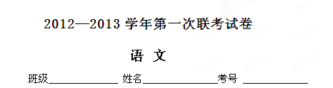

一、基础题（26分）
1、默写下列诗句（7分）。
（1）愿将腰下剑 ， 。
（2）月黑雁飞高， 。 ，大雪满弓刀。
（3）黄河远上白云间， 。 ，春风不度玉门关。
（4）竹外桃花三两枝， 。蒌蒿满地芦芽短， 。
2、阅读下面的文字，把文中拼音所代表的汉字依次写在文后横线上（2分）。
天目湖湖水清liè,水质纯洁。群山环抱，峰luán 绵亘。湖边岸线环弯曲绕，蜿蜒伸向茫茫苍山之中，远tiào流泉飞瀑，群峰披绿，松涛竹海，禽飞shòu 走，景色天成，意趣横生，给人以回归大自然的美妙感觉。胜似仙境的湖光山色，倾倒了无数中外宾客。
、 、 、
3、下列加点字注音有误的一项是（ ）（2分）。
A、泓（hóng） 万籁俱寂（lài） 嘟嘟哝哝（nóng） 涟漪（lián yī）
B、惬意（qiè） 翩翩飞舞（piān） 墩子（dūn） 分道扬镳（biāo）
C、惹动（rě） 枝虬（zá） 螺蛳（luó sī） 稠密（chóu）
D、铭刻（míng） 阴晦（huì） 喷薄（bó） 红彤彤（tóng）
4、下列组词有误的一项是（ ）（2分）。
A 崖（悬崖） B 崛（崛起） C 跷（高跷） D 憾（震憾）
涯（天涯） 倔（倔强） 娆（妖娆） 撼（遗撼）
5、下列解释有误的一项是（ ）（2分）。
A、潺潺：象声词，形容溪水、泉水等流动的声音。 颤动：短促而频繁的振动。
涟漪：细小的波纹。 干涸：（河道、池塘等）没有水。
B、簌簌：象声词，形容风吹叶子的声音。 惬意：称心，满意。
迹地：林业上指采伐后还没重新种树的土地。 地壳：由岩石构成的地球的外壳
C、分道扬鑣：指分道而行。比喻各奔前程，各干其事。鑣：马嚼子两端露出嘴外的部分。
萦绕：缠绕回旋。 徐霞客：明代地理学家、旅行家。
D、仞：古时八尺或七尺叫一仞。鱼贯：把鱼贯串起来 登峰造极：比喻达到极点。
殷勤：热情而周到。
6．把下列成语补充完整（2分）。
生意（ ）然 分道扬（ ） 万（ ）藏云 玲珑（ ）透
7．模仿下面诗句，仍以“新月弯弯”开头，仿写诗句。（3分）
新月弯弯， 像一条小船。 我乘风归去， 越过万水千山。
新月弯弯，
8、依次填写关联词语最恰当胡一项是（ ）（3分）
希望的肥皂泡 迸裂了，载在敞口船里的米 总得粜出；
命里注定，只有卖给这一家万盛米行。
A既然 也 而且 B不但 却 或者
C因为 所以 或者 D虽然 可 而且
9．指出下列诗句反映了怎样的气象特点。（3分）
战罢玉龙三百万，败鳞残甲满天飞。（毛泽东《念奴娇 昆仑》）

二、阅读理解题 （一）阅读下面文段后，按要求完成10—14题（13）。
入夜，山中万籁俱寂。借宿寺旁客房，如枕泉而眠；深夜听泉，别有一番滋味。 泉声浸着月光，听来格外清晰。 白日里浑然一片的泉鸣，此时却能分出许多层次：那柔曼如提琴者，是草丛中淌过的小溪；那清脆如弹拨者，是石缝间漏下的滴泉；那厚重如倍司轰响者，应为万道细流汇于空谷；那雄浑如铜管齐鸣者，定是激流直下陡壁，飞瀑落下深潭。 至于泉水绕过树根，清流拍打着卵石，则轻重缓急，远近高低，各自发出不同的音响。这万般泉声，被一支看不见的指挥棒编织到一起，汇成一曲奇妙的交响乐。在这泉水的交响之中，仿佛能够听到岁月的流逝，历史的变迁，生命在诞生、成长、繁衍、死亡，新陈代谢的声部，由弱到强，渐渐展开，升腾而成为主旋律。我俯身倾听着，分辨着，心神犹如融于水中，随泉而流，游遍鼎湖；又好像泉水汩汩滤过心田，冲走污垢，留下深情，任我品味，引我遐想。啊，我完全陶醉在泉水的歌唱之中。说什么“山不在高，有仙则名”，我却道“山不在名，有泉则灵”。孕育生机，滋润万木，泉水就是鼎湖山的灵魂。
10．语段主要写了哪三个内容?（3分）

11．请仿照语段中的画线句自己写一句话。（3分）

12．请用横线在语段中画出能表现“我”心灵之旅和心灵净化过程的句子。（3分）
13．联系生活实际写出你听雨后的一点感受。(讲究一定的艺术性和语言美）（40字左右)（4分）

（二） 阅读下面选文，然后回答14—17题（12分）。
读 山 品 水
山水之美，古来共谈，然而人们谈得最多的，还是山的灵性和水的神韵。孔子曰：“智者乐水，仁者乐山。”仁者在山的稳定、博大和丰富中，积蓄和锤炼自己的仁爱之心；智者则步水而行，望水而思，以碧波清流洗濯自己的理智和机敏。这就是山水可以陶冶人的情操的根本原因。人们通过读山品水，可以领悟到世事的兴衰变迁，人生的喜怒哀乐，寻觅到自己精神家园的相通之处，故历代文人墨客无不徜徉于名山大川以寻求灵感。登高则情满于山，观海则意溢于水，吐纳珠玉之声，卷舒风云之色，仪态万状，咫尺千里。
读山，“横看成岭侧成峰，远近高低各不同”，各有各的读法。远读其 ，近读其 ，精读其 ，细读其 ，读青、读绿、读和谐、读静谧……视角不同，意境也不同。“不登高山，不知平地”，是一种发现；“山外有山，天外有天”，是又一种发现。“高山仰止，景行行止”，是一种境界；“重于泰山，轻于鸿毛”，是又一种境界。“咬定青山不放松”，是一种坚守；“砥柱触天立中流”，是另一种坚守。“五千仞岳上摩天”，是一种豪壮；“夕阳山外山”，是又一种豪壮。不要以为山是凝固的，山是岿然的活物。
品水，由于各人的气质不同，心境不同，也各有各的品味。在文人眼里，水是温柔的，因此他们常常把柔情蜜意的水与悠悠无尽的爱联系起来。水之悠长，好像爱情之天长地久；水之曲折，有如爱情之好事多磨；水之深广，仿佛爱情的深沉广远；水之波动，似若爱情的起伏波澜。在哲人眼里，水是运动的，悟出的是人生的哲理。孔子说：“子在川上曰，逝者如斯夫，不舍昼夜”，感叹的是人生之有限而宇宙之无穷。孟子说“民归之犹水之就下，沛然谁能御之”，比喻民心似流水，谁也无法抵挡。荀子对政权与人民的关系，给后人留下了发人深省的警句：“水则载舟，水则覆舟。”老子呢？他既说“天下莫柔弱于水”，又看到了水“莫能御之”的力量。
云山苍苍，江水茫茫，读山品水，意味深长。
14、将系列词语依次填入第二段的横线处。（3分）
豪放 清幽 苍茫 深沉 A B C D
15、人们“读山品水”为什么会有不同的感受？（3分）
答：
16、从全文来看，题目“读山品水”的含义是什么？（3分）
答：
17、下列句子中加点字的含义解释不正确的一项是（ ）（3分）
A、孔子曰：“智者乐水，仁者乐山。”（乐：以……为乐）
B、“砥柱触天立中流”，是另一种坚守。（中：中央）
C、孔子说：“子在川上曰，逝者如斯夫，不舍昼夜”。（逝：过去的时间）
D、他既说“天下莫柔弱于水”，又看到了水“莫能御之”的力量。（御：抵挡）
(三)阅读理解题按要求完成（18－22）（共16分）。
春 光 美
①街路划一条漂亮的弧线，探进公园深处。公园绿意盈盈，却有桃红粉红轻轻将绿意打破。柳絮纷飞，落满松软的一地。鸽子们悠闲地散步，孩子们快乐地追逐，空气里弥漫着沁人心脾的花香。春天属于山野，属于城市，属于公园里每一朵勇敢开放的丑丑的小花。
②公园的小径上走着一位女孩。女孩的棍子畏畏缩缩，慌乱且毫无章法。棍子戳戳点点，碰到了毫无防备的老人。
③老人轻微地“嘘”了一声。
④“对不起，”女孩急忙停下来，“对不起……戳痛你了吧……真的对不起，我是一个盲人……”
⑤“没关系的，”老人轻轻地笑，“我知道，你只是有些不便。”
⑥“只是有些不便？”女孩的神情霎时黯淡下来，“可是我看不见了，永远看不见了……就像现在，每个人都可以在这里欣赏春色，我却不能……”
⑦“可是孩子，春色只是为了给人看吗？春天里的一花一草，只是为给人欣赏而存在吗？”
⑧“难道不是吗？”
⑨“当然不是。”老人说，“比如我面前就有一朵花。这朵花很小，淡蓝色，五个花瓣。也许它本该六个花瓣吧？那一个可能被蚂蚁们吃掉了……花瓣接近透明，里面是鹅黄色的花蕊……我可以看得见这朵花，然而你看不到。可是这朵花因为你没有看见它而开得松懈吗？还有那些有残缺的花儿，比如被虫儿吃掉花瓣，啃了骨朵，比如被风雨所折断，被石块所挤压，它们可曾因为它们的残缺和大自然给予它们的不公就拒绝开放吗？”
⑩“孩子，你要知道，当秋天来临，所有春天开过的花儿，都会结成种子。就像我眼前的这朵小花，它也会结出它的种子……这与它的卑小无关……更与它的残缺无关……它是一朵勇敢的花儿，勇敢的花儿都是快乐和幸福的。”
⑪“花儿就像你，你就是花儿……为什么闷闷不乐呢？为什么要放弃开放的机会呢？为什么要放弃整个春天呢？”
⑫“我没有放弃春天……可是我看不到春天……”
⑬“你还可以去触摸春天。孩子，你可以触摸花草，触摸鸽子，触摸阳光与柳絮……其实盲人也是可以看到这世界的，却不是用眼睛，而是用心，用感觉，甚至，用爱……”
⑭“您是说，用爱吗？”
⑮“是的，孩子。只有用爱才能真正感受春天，读懂春天。我知道你看不见春天，可是你的心里，难道不能拥有一个温暖而美好的春天吗？只要你还相信春天，那么对你来说，这世上就还有春天，你的心中就会万紫千红。我说的对吗，孩子？”
⑯“可是我不知道这里的春天是什么样子的。奶奶，你愿意把你看到的告诉我吗？”
⑰“当然可以，孩子，我很乐意……你的面前有一朵花儿，蓝色的花儿，五个花瓣……你的旁边有一棵树，树长出嫩绿色的叶子……再旁边有一个草坪，碧绿的草坪，有人在浇灌……再往前，是一条卵石甬道，鸽子们飞过来了，轻轻啄着人们的手心……”
⑱女孩听得很是痴迷。她的表情随着老人的讲述而变化，每一种变化，都是天真和幸福的。似乎，女孩真的看到了整个春天。
⑲女孩是笑着离开的。她的棍子在甬路上敲打出清脆的声音。她步履轻松。她像春的精灵。
⑳然后，老人轻轻拍拍她身边的导盲犬。她说：“虎子，我们该回家了。”她戴着很大的墨镜，悄无声息地走向春的深处。
18.细读全文，题目“春光美”中的“美”，除了景色美之外，还具体表现在哪些方面？（3分）

19.联系文章语境，品析下列加线词语的含义。（3分）
（1）（春天）属于公园里每一朵勇敢开放的丑丑的小花。

（2）女孩的神情霎时黯淡下来 。

20.联系上下文，品味文中画线句子，简要分析其表达作用。（4分）
（1）我知道，你只是有些不便。

（2）花儿就像你，你就是花儿。

21.文中的女孩，是因为明白了什么道理，才由先前的“畏畏缩缩”变得“步履轻松”的？（3分）

22.文章独具匠心，直到最后才告诉读者，老人也是一位盲人。说说这样结尾有哪些妙处？（3分）

三． 探究思考题
23、读下列材料，写出你的探究结果。（3分）
①撒哈拉沙漠以南非洲地区的城市人口中，71.9%的人居住在贫民窟，而且贫民窟人数在急剧增加。贫民窟已给城市带来危机。②在贫困的非洲国度安哥拉，孩子们没有受教育的机会，许多孩子被赶出家门，遭受辱骂、毒打，甚至被烧死或活埋，就因为他们的父母认为他们掌握邪恶的巫术。③多年来，世界粮食计划署一直没有停止对非洲贫困地区的粮食援助。今年，又给予非洲20亿美元资金的粮食援助，相当于2002年对全球援助的总额。

四．作文题（50分）
有人说：阅读并不局限于书本。有时也应该阅读山、阅读海、阅读花、阅读树、阅读清晨、阅读黄昏……有时也该阅读政治、阅读经济、阅读文化、阅读亲情、甚至阅读一只鸟、阅读一个人……
请以“阅读 ”为题，自拟题目，写一篇文章，文体不限。
提示与要求：①可以大胆选择你最擅长的文体，写你熟悉的内容，表达你的真情实感。②自拟题目。③文章不要少于600字。

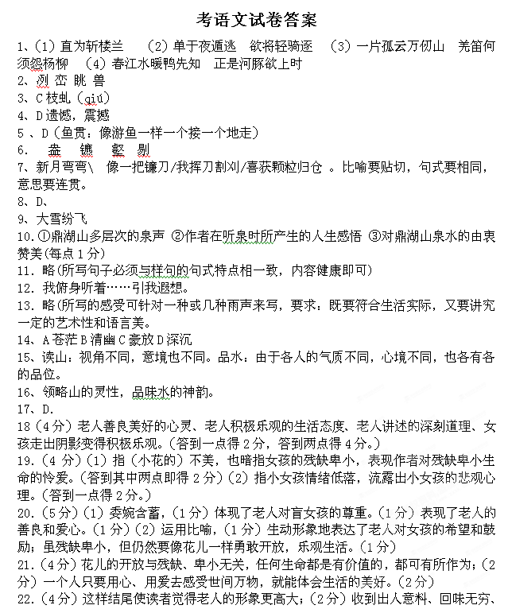震撼人心的艺术效果。（2分）
23．非洲地区的贫困和愚昧带来了巨大的社会问题（人口增长、教育落后），且给世界增加了沉重的负担。（大致意思对即可。若有其他的探究，只要正确合理亦可酌情给分。）

